|  |  |  |  |  |
| --- | --- | --- | --- | --- |
|  | ИСПОЛНИТЕЛЬНЫЙ КОМИТЕТ МАМАДЫШСКОГО  C:\Users\Павел\Desktop\Мамадышский р-н герб.gif  МУНИЦИПАЛЬНОГО РАЙОНА  РЕСПУБЛИКИ ТАТАРСТАН  ул.М.Джалиля, д.23/33, г. Мамадыш,  Республика Татарстан, 422190 |  | ТАТАРСТАН РЕСПУБЛИКАСЫНЫҢ  МАМАДЫШ МУНИЦИПАЛЬ  РАЙОНЫНЫҢ БАШКАРМА КОМИТЕТЫ  М.Җәлил ур, 23/33 й., Мамадыш ш.,  Татарстан Республикасы, 422190 |  |
|  | Тел.: (85563) 3-15-00, 3-31-00, факс 3-22-21, e-mail: mamadysh.ikrayona@tatar.ru, www.mamadysh.tatarstan.ru | | |  |
|  | **Постановление**  № 334 | | **Карар**  от « 01 » 09 2025 г. |  |

О работе с обращениями и

сообщениями граждан с использованием

федеральной государственной информационной системы

«Единый портал государственных и муниципальных услуг (функций)»   
в части функциональности единого окна цифровой обратной связи»

В целях реализации распоряжения Президента Республики Татарстан от 18.07.2020 № 223 «О проекте «Центр управления регионом» в Республике Татарстан», Постановления Кабинета Министров Республики Татарстан от 28.04.2021 № 289 «О проектном офисе по реализации проекта «Центр управления регионом» в Республике Татарстан» и в соответствии с регламентом работы с обращениями и сообщениями граждан с использованием федеральной государственной информационной системы «Единый портал государственных и муниципальных услуг (функций)» в части функциональности единого окна цифровой обратной связи», Исполнительный комитет Мамадышского муниципального района

п о с т а н о в л я е т:

1. Утвердить:

1) порядок по рассмотрению обращений и сообщений, поступающих от заявителей через федеральную государственную информационную систему «Единый портал государственных и муниципальных услуг (функций)» в части функциональности единого окна цифровой обратной связи (далее – система, ПОС, система ПОС), согласно приложению № 1;

2) перечень должностных лиц, ответственных за работу с обращениями и сообщениями, поступающими от пользователей ПОС, согласно приложению   
№ 2.

2. Первому заместителю Руководителя Исполнительного комитета, заместителям Руководителя Исполнительного комитета, начальникам отделов Исполнительного комитета при рассмотрении обращений, поступающих от пользователей ПОС, руководствоваться Федеральным законом от 2 мая 2006 года № 59-ФЗ «О порядке рассмотрения обращений граждан Российской Федерации» и порядком, утвержденным настоящим постановлением, а также обеспечивать контроль за соблюдением сроков рассмотрения и исполнения обращений.

3. Управляющему делами Исполнительного комитета:

1) обеспечить контроль за соблюдением порядка и сроков рассмотрения обращений, поступающих от пользователей системы;

2) принимать меры по привлечению к дисциплинарной ответственности должностных лиц, допускающих формальный подход и нарушение сроков рассмотрения обращений, поступающих от пользователей системы ПОС.

4. Контроль за исполнением настоящего распоряжения возложить на Управляющего делами Исполнительного комитета Мамадышского муниципального района Шафеева И.Р.

Руководитель Р.М. Гарипов

Приложение № 1

к постановлению

Исполнительного комитета

Мамадышского муниципального района

от « 01 » 09 2025 № 334

Порядок по рассмотрению обращений и сообщений, поступающих от заявителей через федеральную государственную информационную систему «Единый портал государственных и муниципальных услуг (функций)» в части функциональности единого окна цифровой обратной связи

Настоящий порядок содержит описание регламента работы с обращениями и сообщениями заявителей через федеральную государственную информационную систему «Единый портал государственных и муниципальных услуг (функций)» в части функциональности единого окна цифровой обратной связи (далее – система, ПОС, система ПОС), определяет действия различных пользователей ПОС.

1. При рассмотрении обращений, поступающих на исполнение в Исполнительный комитет Мамадышского муниципального района от заявителей в систему, используются следующие определения:

ЕПГУ - Федеральная государственная информационная система «Единый портал государственных и муниципальных услуг (функций)»;

обращение гражданина или юридического лица (обращение) - предложение, заявление, жалоба, направленные в соответствии с Федеральным законом от 02.05.2006 № 59-ФЗ «О порядке рассмотрения обращений граждан Российской Федерации» в форме электронного документа (далее – Федеральный закон № 59-ФЗ);

просрочка - превышение регламентированного срока нахождения обращения на каком-либо этапе процесса обработки обращений или общего срока обработки обращения;

фаст-трек - отдельный вид сообщений и характеристика категории, подкатегории или факта сообщения, указывающая, что процесс обработки сообщения должен быть выполнен быстрее, чем за 10 дней;

роль - объем полномочий, предоставляемых должностному лицу при рассмотрении обращений с использованием средств ПОС;

УКЭП - усиленная квалифицированная электронная подпись;

УНЭП – усиленная неквалифицированная электронная подпись.

2. Роли пользователей ПОС.

Администратор ЛКО (личный кабинет организации) – должное лицо, в функции которого входит настройка ЛКО, добавление/удаление учетных записей, назначение им ролей. В отработке сообщений участия не принимает.

ОГ (в прежней версии ПОС - «Уполномоченный региональный» и «Уполномоченный муниципальный») - сотрудник исполнительного органа государственной власти или органа местного самоуправления, обладающий функционалом формирования варианта оформления и кода Виджета голосований, а также по созданию опросов, голосований по проектам, публичных слушаний, общественных обсуждений и др., проведению прямых линий с органами власти.

Роль «Уполномоченный муниципальный» в ПОС предполагает создание и изменение опросов, обсуждений, прямых линий, ОО/ПС, рейтингований по проектам граждан, голосований по проектам, голосований по объектам благоустройства и новостей в рамках ОГ только с уровнем «муниципальный».

Заявитель - физическое или юридическое лицо, направившее обращение или сообщение в ПОС.

Координатор — должностное лицо, уполномоченное осуществлять организацию процесса обработки обращений, в том числе выполняющее функции распределения обращений между исполнителями.

Выполняет следующие функции:

* распределяет обращения по ответственным исполнителям;
* осуществляет контроль за соблюдением сроков и качеством исполнения обращений ответственными исполнителями;
* возвращает на повторное рассмотрение обращений ответственным исполнителям, в случаях, если ответ исполнителя носит формальный характер, фото не соответствуют реальному времени или месту, изложенному в обращении пользователем.

Координатор на каждое поступившее обращение выбирает один из вариантов действий:

- назначить Исполнителя;

- передать обращение в подведомственную или неподведомственную организацию. При обработке обращений по Федеральному закону № 59-ФЗ срок на перенаправление в иную организацию составляет не более 7 календарных дней;

- отправить на согласование/утверждение решение о перенаправлении поступившего обращения;

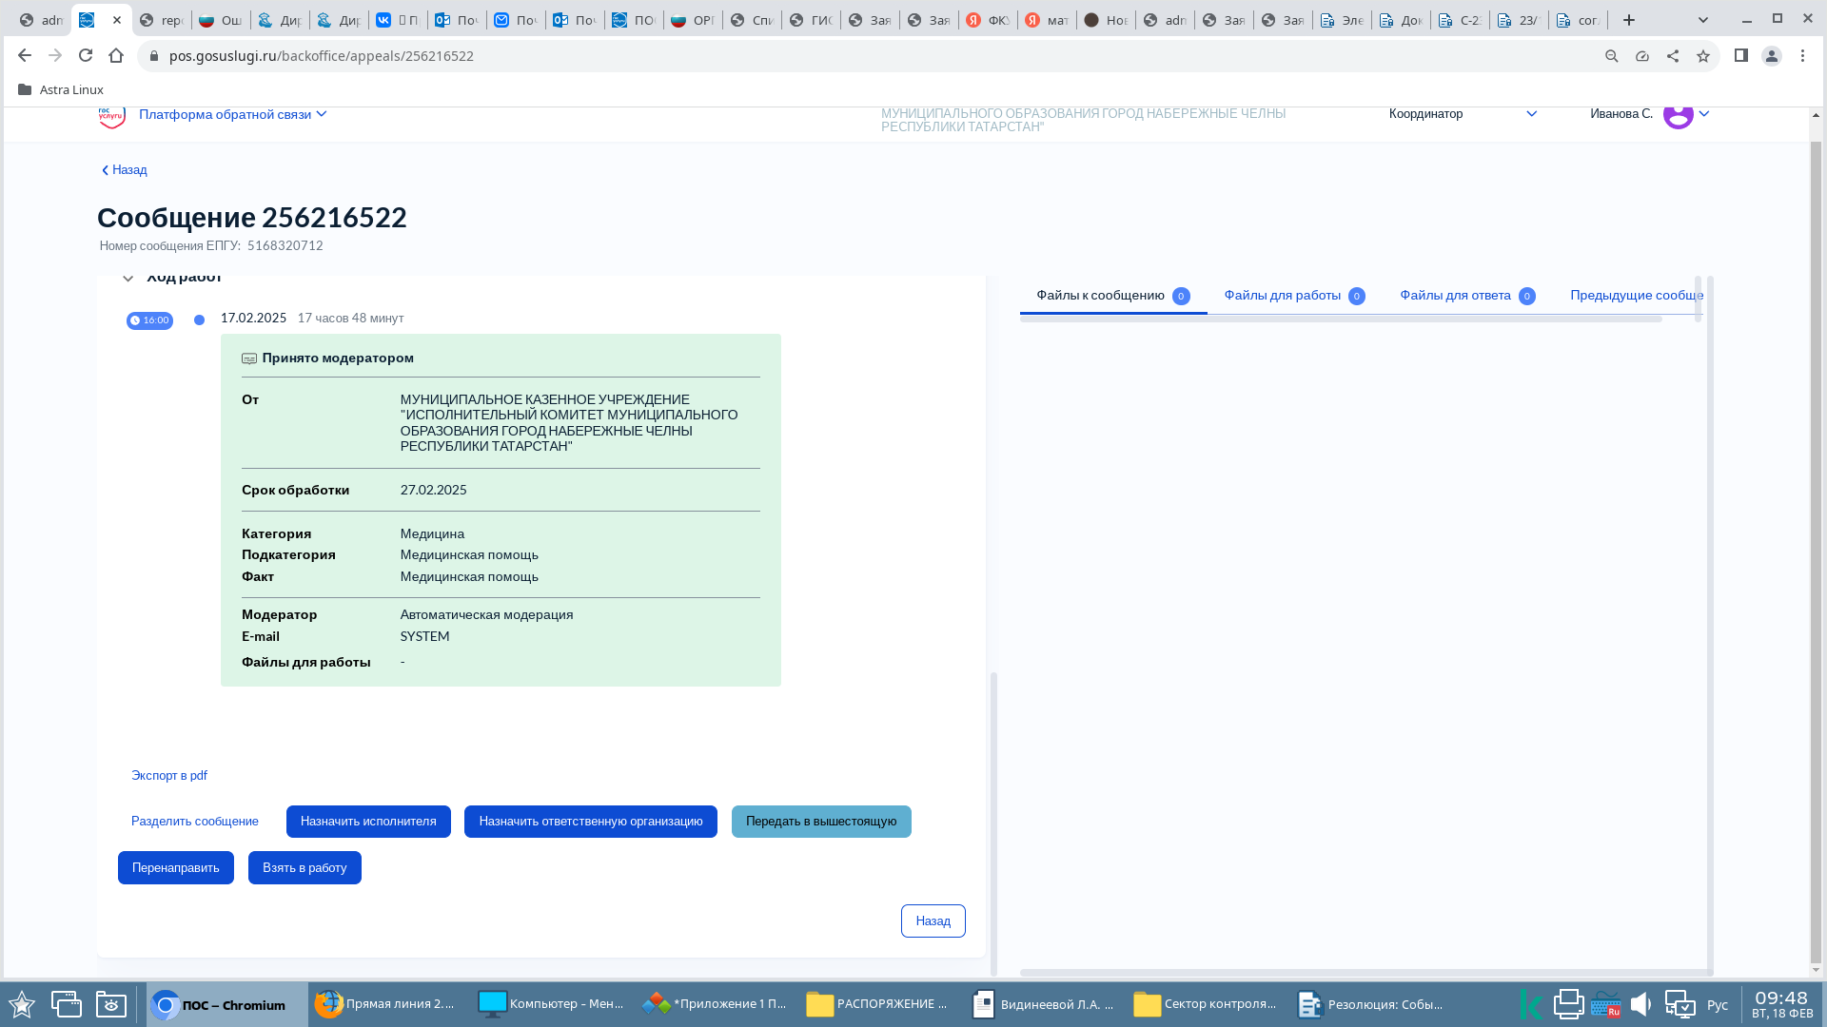

Исполнитель — должностное лицо, уполномоченное осуществлять рассмотрение обращений и подготовку ответов на них.

Выполняет следующие функции:

- ежедневно отслеживает поступающие обращения согласно должностным обязанностям;

- доводит информацию до сведения руководителя в течение одного рабочего дня с момента поступления обращений для рассмотрения и организации оперативного исполнения;

- принимает меры для организации работы по исполнению обращений:

- при необходимости перенаправляет обращения в подведомственную организацию для исполнения;

- организует совещание для изучения проблемы с выездом на место с привлечением специализированных организаций;

- готовит проект ответа и представляет на согласование руководителю;

- размещает в системе комментарий об исполнении с приложением фотоотчета, меняет статус уведомления.

Исполнитель должен выбрать один из следующих вариантов действий:

- взять в работу (подготовить проект ответа заявителю);

- вернуть на координацию.

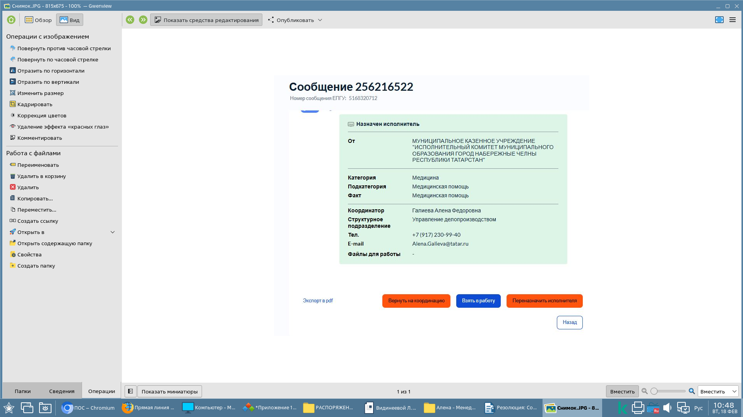

Исполнитель должен обеспечить объективное, всестороннее и своевременное рассмотрение обращения, в том числе в случае необходимости запросить документы и материалы, необходимые для рассмотрения обращения, в других органах и организациях, за исключением тех, которым в соответствии с требованиями законодательства Российской Федерации такой запрос направить не предоставляется возможным (например: суды, органы дознания, органы предварительного следствия и т.д.).

При подготовке ответа на обращение Исполнитель должен выбрать один из типов ответа («Решено», «Не решено», «Отложено», «Отклонено»).

При выборе типа ответа «Отложено» Исполнитель должен указать дату, до которой отложено рассмотрение обращения, и направить промежуточный ответ Заявителю.

Руководитель — должностное лицо органа или организации, уполномоченное осуществлять согласование и утверждение подготовленных ответов на обращения.

Согласующее лицо (Руководитель) подтверждает или отклоняет запросы, учитывая качество выполнения, фотоотчет и указанные сроки исполнения.

Принимает одно из следующих решений:

- согласовать подготовленный ответ (при необходимости перед согласованием подготовленный текст ответа может быть изменен) или решение о перенаправлении обращения в неподведомственную организацию;

- отклонить подготовленный ответ на обращение или решение о перенаправлении (обращение возвращается Исполнителю для доработки);

- передать право согласования ответа на обращение другому пользователю с ролью Руководитель.

Утверждающее лицо (Руководитель) подтверждает или отклоняет запросы, учитывая качество выполнения, фотоотчет и указанные сроки исполнения.

Руководитель по каждому обращению принимает одно из следующих решений:

- утвердить подготовленный ответ или решение о перенаправлении обращения в неподведомственную организацию. При утверждении ответов на обращения по Федеральному закону № 59-ФЗ необходимо применение усиленной квалифицированной электронной подписи (ЭЦП). После утверждения подготовленного ответа он автоматически направляется Заявителю в его личный кабинет на портале Госуслуг и на электронную почту, указанную в личном кабинете Заявителя. При необходимости перед утверждением подготовленный текст ответа может быть изменен;

- отклонить подготовленный ответ на обращение или решение о перенаправлении (обращение возвращается Исполнителю для доработки);

- передать право утверждения ответа на обращение другому пользователю с ролью Руководитель, который уполномочен утверждать ответы.

Куратор — должностное лицо, уполномоченное осуществлять контроль за процессом обработки обращений, а также функции по анализу данных и подготовке статистической отчетности.

Выполняет следующие функции:

- осуществляет контроль за соблюдением сроков и качеством исполнения обращений ответственными исполнителями;

- возвращает на повторное рассмотрение обращений ответственным исполнителям, в случаях, если ответ исполнителя носит формальный характер, фото не соответствуют реальному времени или месту, изложенному в обращении пользователем.

Один пользователь может одновременно совмещать несколько ролей в ПОС.

3. Особенности обработки сообщений.

Определение того, что Заявителем подано обращение, которое должно обрабатываться в соответствии с Федеральным законом № 59-ФЗ (а не сообщение), производится в ПОС автоматически (в карточке обращения отображается признак «59-ФЗ»).

Обработка обращений, поступивших в ПОС, происходит в течение 30 дней со дня регистрации обращения в системе. Срок нахождения обращения на каждом этапе процесса обработки определяется как доля от общего срока обработки обращения. Подготовка ответа с использованием типа решения «Отложено» возможна не более 1 раза. Обязательность подписания ответа на обращение УНЭП или УКЭП.

Определён ряд категорий (подкатегорий), которые должны рассматриваться в более короткий срок (фаст-трек). Срок рассмотрения и подготовки ответов по фаст-трекам - 3, 5, 7, 10 дней в зависимости от тематики (социально-острые темы; основные проблемы региона; вопросы новых льгот и выплат).

Заместители Руководителя Исполнительного комитета, начальники отделов, руководители органов местного самоуправления несут персональную ответственность за обеспечение качественного и своевременного рассмотрения и исполнения обращений.

Управляющий делами

Исполнительного комитета района И.Р. Шафеев

Приложение № 2

к постановлению

Исполнительного комитета

Мамадышского муниципального района

от «01» 09 2025 № 334

Перечень должностных лиц, ответственных за работу с обращениями и сообщениями, поступающими от пользователей ПОС

|  |  |  |
| --- | --- | --- |
| **ФИО** | **Роль** | **Должность** |
| Гарипов Рашит Мухаметдинович | Руководитель | руководитель Исполнительного комитета |
| Шафеев Ильдар Рустамович | Администратор, руководитель, куратор, координатор | Управляющий делами Исполнительного комитета |
| Насибулина Гульнара Ринатовна | Администратор, руководитель, куратор, координатор, исполнитель | Заместитель начальника общего отдела Исполнительного комитета |
| Кузнецова Юлия Юрьевна | Координатор, исполнитель | Заведующая сектором по работе со СМИ и общественностью |

Управляющий делами

Исполнительного комитета района И.Р. Шафеев